Plannr og tittel
Planprogram dato

Planprogrammet skal gjøre rede for formålet med planarbeidet, planprosessen med frister og deltakere, opplegget for medvirkning, spesielt i forhold til grupper som antas å bli særlig berørt, hvilke alternativer som vil bli vurdert og behovet for utredninger.

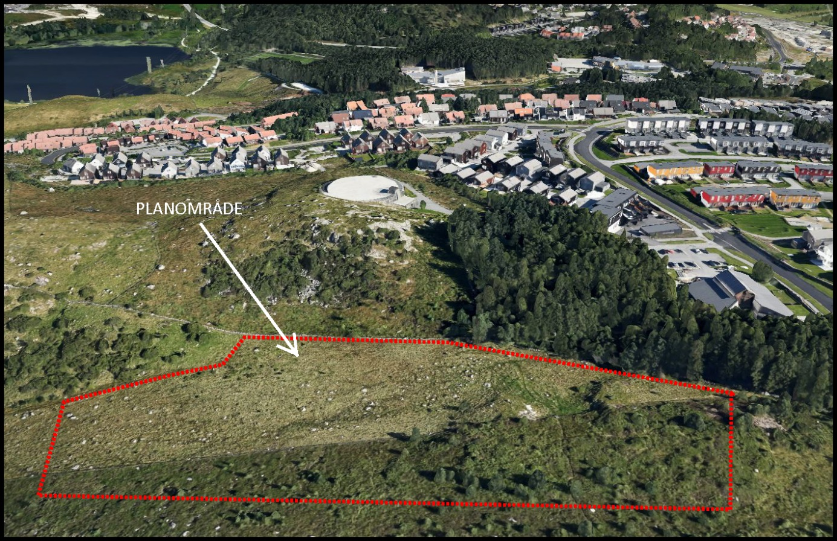
Kort beskrivelse av området.

Sandnes – i sentrum for framtiden.
Romslig, modig og sunn

Innholdsfortegnelse
1. Innledning 3
2. Formålet med planarbeidet 3
3. Beskrivelse av planområdet 3
4. Beskrivelse av tiltaket 3
5. Aktuelle overordna rammer og premisser 3
6. Alternativsvurderinger 4
7. Forslag til utredningstema 4
7.1 Utredningsbehov 4
7.2 Utredningsprogram 5
Tema som avklares i KU 5
Tema som avklares i plan 6
8. Organisering av planarbeidet 6
Planprosess, medvirkning, framdrift 6

Oppdatert 21.09.2018 GHH

Innledning

Formålet med planprogrammet er å:

- Redegjøre for hensikt og mål med prosjektet
- Redegjøre for rammer og premisser i planarbeidet
- Beskrive hvordan området/delområder ønskes benyttet
- Beskrive problemstillinger som skal utredes, herunder valg av metode
- Beskrive organisering og fremdrift i planarbeidet
- Beskrive opplegg for informasjon og medvirkning i planarbeidet
Det ønskes ifm varslingen, innspill til om planprogrammet er dekkende og hensiktsmessig for å redegjøre for planlagte tiltak og deres konsekvenser.

Formålet med planarbeidet
Kort beskrivelse av planarbeidets formål, hva man ønsker å oppnå/bakgrunn for planarbeidet. Hvorfor utløses krav om konsekvensutredning og dermed planprogram? Vise til aktuell § i forskrift om KU, siter ordlyden. Annet som anses som relevant for planprogrammets eller planarbeidets bakgrunn omtales her.

Beskrivelse av planområdet
Planområdets beliggenhet i kommunen (oversiktskart). Beskrivelse av planavgrensning og illustrasjon av denne.
Generell beskrivelse, beliggenhet, historie, struktur, stedsbeskrivelse. Dagens situasjon og dagens bruk.
Kilder til fakta, figurer og bilder må fremgå.

Beskrivelse av tiltaket
Praktiske opplysninger om tiltaket. Problemstillinger og viktige hovedspørsmål ved utvikling av området

Aktuelle overordna rammer og premisser
Her skal planer og retningslinjer beskrives kort og konsist. Kun relevant info knytta til plantema og KU-tema.

Statlige føringer

Regionale føringer

Kommunale føringer

Gjeldende reguleringsplaner

Tilgrensende planer

Pågående planer i området

Andre relevante utredninger og plandokumenter

Alternativsvurderinger
Relevante og realistiske alternativer skal beskrives, og det skal fremgå hvordan disse er tenkt behandlet i plan- og utredningsarbeidet.
Hvilke, og hvor mange alternativer som utredes vurderes fra plan til plan, og avklares med planavdelingen.
Gjeldende plan skal i all hovedsak regnes som 0-alternativ.

Forslag til utredningstema

7.1 Utredningsbehov
Listen under er hentet fra §21 forskrift om konsekvensutredninger av 01.07.2017.
Vurder hvilke tema som er aktuelle i KU tema og hvilke som er aktuelle i plan.
Kap. | Tema | Utredningsbehov | KU | Plan
7.2.1 | Naturmangfold, jf. naturmangfoldloven
7.2.2 | Økosystemtjenester
7.2.3 | Nasjonalt og internasjonalt fastsatte miljømål
7.2.4 | Kulturminner og kulturmiljø
7.2.5 | Friluftsliv
7.2.6 | Landskap
7.2.7 | Forurensning (utslipp til luft, herunder klimagassutslipp, forurensning av vann og grunn, samt støy)
7.2.8 | Vannmiljø, jf. vannforskriften
7.2.9 | Jordressurser (jordvern) og viktige mineralressurser
7.2.10 | Transportbehov, energiforbruk og energiløsninger
7.2.11 | Beredskap og ulykkesrisiko
7.2.12 | Virkninger som følge av klimaendringer, herunder risiko ved havnivåstigning, stormflo, flom og skred
7.2.13 | Befolkningens helse og helsens fordeling i befolkningen
7.2.14 | Tilgjengelighet for alle til uteområder og gang- og sykkelveinett
7.2.15 | Barn og unges oppvekstvilkår
7.2.16 | Kriminalitetsforebygging
7.2.17 | Arkitektonisk og estetisk utforming, uttrykk og kvalitet. | Der relevant skal det gis en beskrivelse av arkitektonisk og estetisk utforming, uttrykk og kvalitet

Beskrivelsen skal omfatte positive, negative, direkte, indirekte, midlertidige, varige, kortsiktige og langsiktige virkninger.

7.2 Utredningsprogram
Kapittelet presiserer hvilke metoder og problemstillinger som er aktuelle å se nærmere på i forbindelse med videre konsekvensutredninger og planarbeid. Det gjøres også rede for dokumentasjonskrav. Tema må vurderes både innenfor og utenfor planområdet.

Tema som avklares i KU
Eksempel:

7.2.1 Naturmangfold, jf. naturmangfoldloven
Dagens situasjon
Dagens situasjon beskrives kort
Utredninger og avklaringer som foreligger
Beskrivelse av kjent informasjon om tema for området
Utredningsbehov | Metodebeskrivelse | Dokumentasjonskrav

7.2.5 Friluftsliv
Dagens situasjon
Dagens situasjon beskrives kort
Utredninger og avklaringer som foreligger
Beskrivelse av kjent informasjon om tema for området
Utredningsbehov | Metodebeskrivelse | Dokumentasjonskrav

7.2.9 Jordressurser (jordvern) og viktige mineralressurser
Dagens situasjon
Dagens situasjon beskrives kort
Utredninger og avklaringer som foreligger
Beskrivelse av kjent informasjon om tema for området
Utredningsbehov | Metodebeskrivelse | Dokumentasjonskrav

Tema som avklares i plan
Eksempel:

7.2.2 Økosystemtjenester
Dagens situasjon
Dagens situasjon beskrives kort
Utredninger og avklaringer som foreligger
Beskrivelse av kjent informasjon om tema for området
Utredningsbehov | Metodebeskrivelse | Dokumentasjonskrav

7.2.4 Kulturminner og kulturmiljø
Dagens situasjon
Dagens situasjon beskrives kort
Utredninger og avklaringer som foreligger
Beskrivelse av kjent informasjon om tema for området
Utredningsbehov | Metodebeskrivelse | Dokumentasjonskrav

Organisering av planarbeidet

Planprosess, medvirkning, framdrift
Fremdrift fremstilles fortrinnsvis i tabell eller som flyt-/ganttdiagram. Viktige faser og milepæler skal vises.
Medvirkning: Folkemøte/ infomøte/ workshop må vurderes for å involvere flest mulig

